|  |  |  |
| --- | --- | --- |
| **제 목** | **펫 이름 변경 & 펫 이름 패널** | |
| **부 제목** |  | |
| **History** | | | | | |
| **일자** | **내용** | | | **작성자** | |
| 2017.12.04 | 초기 작성 | | | 안명선 | |
|  |  | | |  | |
|  |  | | |  | |
|  |  | | |  | |
|  |  | | |  | |
|  |  | | |  | |
|  |  | | |  | |
|  |  | | |  | |
|  |  | | |  | |
|  |  | | |  | |
|  |  | | |  | |
|  |  | | |  | |
|  |  | | |  | |
|  |  | | |  | |
|  |  | | |  | |
|  |  | | |  | |
|  |  | | |  | |
|  |  | | |  | |
|  |  | | |  | |

# **1. 펫 이름 변경 & 펫 이름 패널**

* 게임에서 유저는 펫 이름 변경권 아이템을 통해서 자신의 펫의 이름을 변경할 수 있으며 펫 이름을 보다 잘 보일 수 있도록 하기 위해 펫 이름에 기존 닉네임 패널 같이 펫 이름 패널을 사용할 수 있다.
* 펫의 이름 및 펫 이름 패널 설정은 오직 해당 펫을 소유한 펫 소유 유저만 변경할 수 있다.
* 펫 이름 변경권과 펫 이름 패널은 상점에서 구매할 수 있으며 유저는 언제든 자신이 원할 때 자신의 펫의 이름을 변경할 수 있다.

# **2. 펫 이름 변경 방법**

* 유저는 상점에서 ‘기타 > 펫 > 펫 아이템’ 영역에서 펫 이름 변경권을 구매할 수 있다.

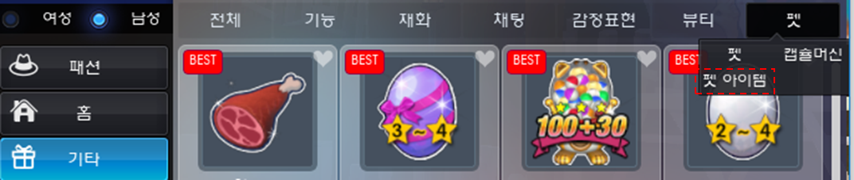

* 펫 이름 변경권을 구매하면 기타 탭의 펫 아이템에 저장된다.
* 펫 이름 변경권은 사용 시 소모되는 1회성 아이템이다.
* 펫 이름 변경권은 펫 이름이 확실하게 변경 된 뒤 소모되며 그전까지는 소모되지 않는다.
* 펫 이름 변경권을 구매한 유저는 해당 아이템을 클릭하여 사용할 경우 아래와 같이 펫 이름 변경 UI와 펫 인벤토리 UI가 나온다.

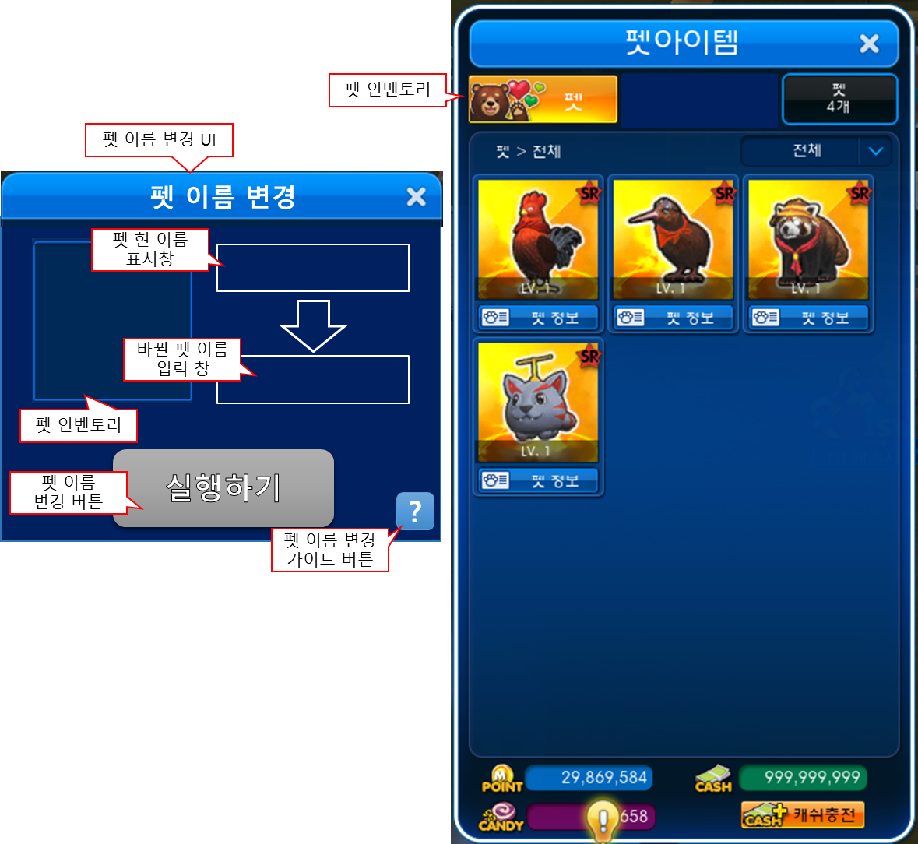

* 펫 인벤토리의 경우 기존 펫 성장에서 사용된 인벤토리 UI를 그대로 사용하며 펫 이름 변경 UI만 이번에 새로 들어간다.
* 유저는 펫 인벤토리에서 자신이 이름을 변경하기 원하는 펫을 클릭하면 아래와 같이 펫 이름 변경 UI에 자신이 선택한 펫의 썸네일 이미지와 펫 현 이름이 표시되고, 펫 인벤토리에 유저가 선택한 펫에 테두리가 표시 된다.

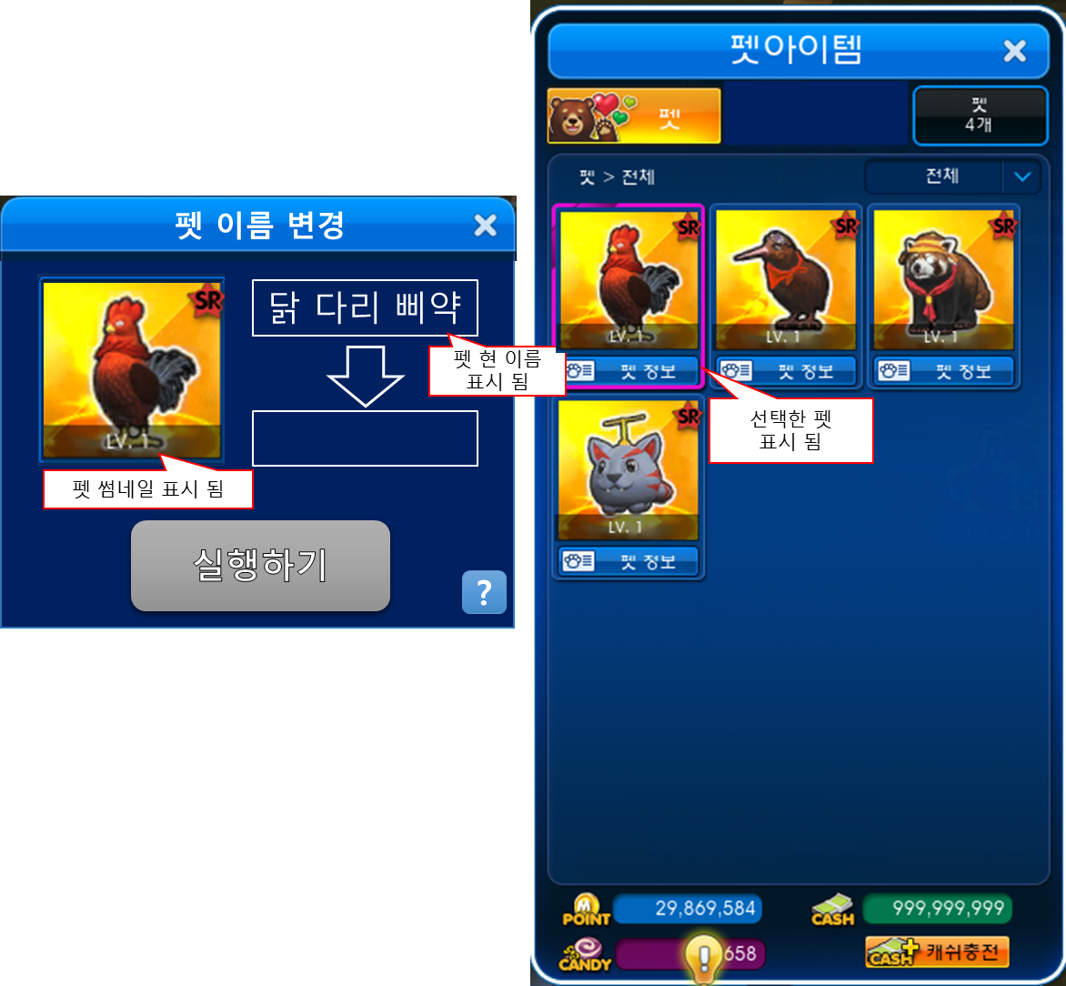

* 펫을 등록한 뒤 유저는 펫 이름 입력란에 자신이 원하는 펫 이름을 입력할 수 있다.  
  이 때 펫 이름 입력란에 펫 이름이 한 글자라도 입력이 되면 실행하기 버튼이 활성화된다.

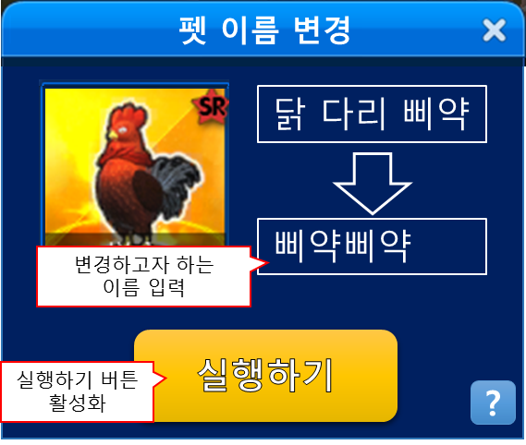

* 유저는 자신이 원하는 이름을 입력 한 뒤 실행하기 버튼을 클릭하면 아래와 같이 경고 메시지가 나오고 여기서 유저가 ‘예’를 클릭하면 유저가 처음 클릭했던 펫 이름 변경권이 소모가 되면서 해당 펫의 이름이 변경된다.

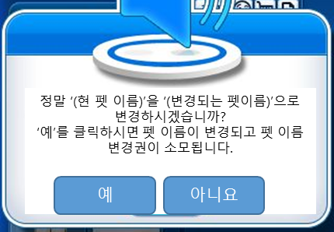

# **3. 펫 이름 패널**

* 유저는 펫 이름 패널 아이템을 사용하여 펫의 이름을 보다 잘 보이도록 할 수 있다.
* 유저는 펫 이름 변경권과 동일하게 상점에서 ‘기타 > 펫 > 펫 아이템’ 영역에서 펫 이름 패널을 구매할 수 있다.
* 펫 이름 패널을 구매하면 기타 탭의 펫 아이템에 저장된다.
* 펫 이름 패널은 기존 닉네임 패널처럼 기간제이며 착탈식으로 사용할 수 있다.
* 펫 이름 패널은 클릭 즉시 아래와 같은 경고 메시지가 나오고 여기서 유저가 예를 클릭할 경우 펫 이름 패널이 사용된다.

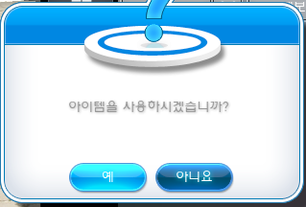

* 펫 이름 패널을 사용할 경우 아래와 같이 펫의 이름부분에 백판이 생성된다.

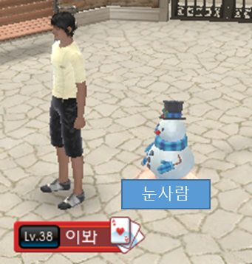

* 펫 이름 패널은 해당 유저가 보유한 모든 펫이 적용된다.  
  (특정 펫에만 적용되지 않고 유저가 꺼낸 모든 펫에 적용됨.)

# **4. 예외 상황**

* 펫 이름은 중복 가능하여 하나의 유저가 똑같은 이름을 가진 펫을 보유하거나 여러 유저가 똑 같은 이름을 가진 펫을 보유할 수 있다.
* 펫 이름은 최소 2글자 이상, 최대 8글자까지 지정 가능하다. 만약 유저가 펫 이름 입력란에 2 글자 미만, 또는 8글자를 넘게 썼다면 아래와 같이 펫 이름 입력란에 글씨가 빨간색으로 변하고 실행하기를 클릭할 아래와 같이 에러 메시지가 뜬다.

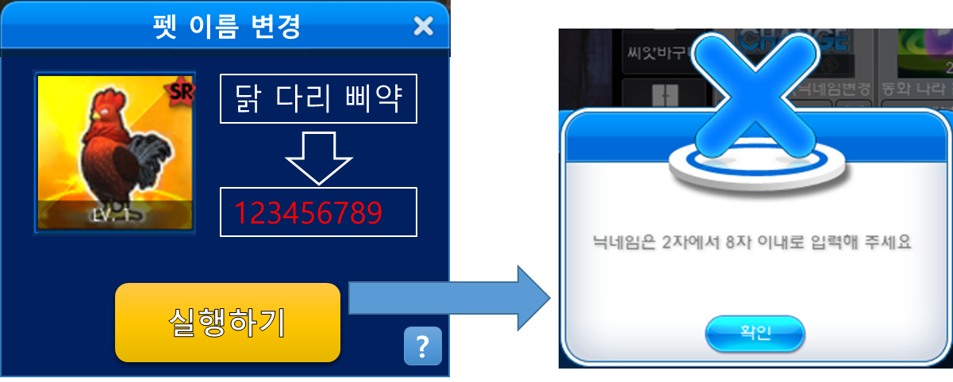

* 펫 이름 보유에는 제한이 없다.
* 이름을 정해주지 않은 펫의 경우 현 이름 표시 란에 해당 펫의 테이블 상의 이름이 표시된다.

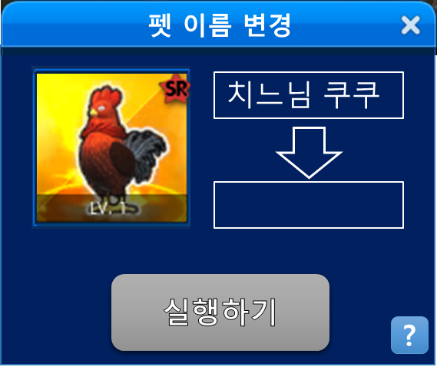

# **4. 필요 테이블 작업**

* ItemType 테이블에 category 89, type 909번으로 펫 이름 변경권 아이템이 등록된다.